采购内容及要求
一、项目名称
杨凌高新第三幼儿园家具用具基础设施采购项目
二、项目概况
该项目内容包括幼儿活动室柜子、桌子、沙发等；档案柜；户外游戏小屋、桌凳等；油烟通风设备、洗地机等，主要用于完善园内保教及安全功能，改善育人环境。
- 采购清单
序号 | 名称 | 规格参数 | 单位 | 数量 | 参考图片
1 | 档案柜 | - 规格：900W*400D*1850H  - 冷轧钢板，钢板厚度为 0.6mm，表面光洁经久耐用，不生锈，不易腐蚀；  - 焊接部分美观且容易清洁；  - 附着力强，易清洁，经久不变色；  - 结构分为上下两层对开门对开门内部含一层活动隔板，铝合金拉手。 | 个 | 10 | 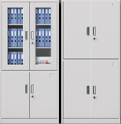
2 | 全自动凭证装订机 | - 规格：420*308*437mm  - 装订厚度：≤50mm；  - 打孔直径：6.0mm；  - 预热时间：2-4分；  - 智能化面板，6触控按键操作便捷。 | 台 | 1 | 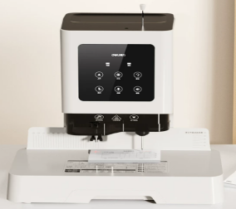
3 | 储物柜 | - 规格：800*300*800（吊柜）  - E1级板材，内无烧灼现象，无黑斑、裂纹、鼓泡；表面耐干热、水蒸汽、污染、腐蚀、弱酸、弱碱及清洁剂；  - 符合GB18580-2001，GB/T4897-92标准。封边：采用PVC封边，表面光滑。 | 米 | 12 | 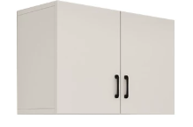
4 | 毛巾架 | - 规格：1070*380*1000  - 材质为橡胶木，油漆采用材质全使用无毒、无铅、无苯环保材料的环保儿童油漆，涂层平整光滑，光泽柔和。  - 床的涂层、漆膜，不含有过量的有毒物质，符合 GB28007-2011<儿童家具通用技术条件>、GB18584-2001<室内装饰装修材料木家具用有害物质限量>的有关规定外表面和内表面以及儿童手指可触及的隐蔽处，均不得有锐利的棱角、毛刺以及小五金部件露出的锐利尖锐, 所有接触人体的边棱均应倒圆角。  - 木材含水率：家具用木材应经干燥处理。 | 个 | 4 | 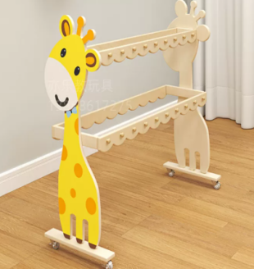
5 | 杯子柜 | - 规格：750*300*1020  - 材质为橡胶木，油漆采用材质全使用无毒、无铅、无苯环保材料的环保儿童油漆，涂层平整光滑，光泽柔和。床的涂层、漆膜，不含有过量的有毒物质，符合 GB28007-2011<儿童家具通用技术条件>、GB18584-2001<室内装饰装修材料木家具用有害物质限量>的有关规定外表面和内表面以及儿童手指可触及的隐蔽处，均不得有锐利的棱角、毛刺以及小五金部件露出的锐利尖锐, 所有接触人体的边棱均应倒圆角。  - 木材含水率：家具用木材应经干燥处理。 | 个 | 4 | 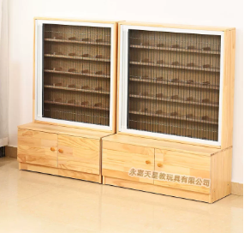
6 | 网格架 | - 尺寸：1600*800  - 实木带轮网格架 | 个 | 10 | 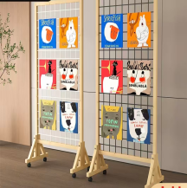
7 | 实木装饰墙 | - 材质：1.8厚实木橡木，手工打磨光滑；  - 每套不少于20件。 | 套 | 1 | 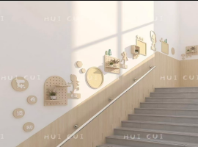
8 | 实木  画框 | - 规格：320*220mm  2、仿橡木材质；  3、前挡板：聚苯乙烯材质。 | 个 | 20 | 
9 | 实木  画框 | 1、规格：50*70cm  - 仿橡木材质；  3、前挡板：聚苯乙烯材质。 | 个 | 10
10 | 实木  画框 | 1、规格：50*40cm  2、仿橡木材质；  3、前挡板：聚苯乙烯材质。 | 个 | 20
11 | 实木  画框 | - 规格：42*32cm  2、仿橡木材质；  3、前挡板：聚苯乙烯材质。 | 个 | 20
12 | 吸音板 | - 尺寸：2440*1220mm  - 尺寸聚酯纤维9mm（含安装） | 张 | 20 | 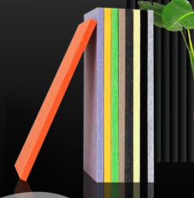
13 | 三层  推车 | - 规格35*45*77cm  - 材质：金属 | 个 | 6 | 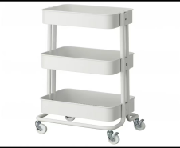
14 | 小方桌 | - 规格：750*550*480mm  - 材质：环保聚丙烯材料 | 个 | 12 | 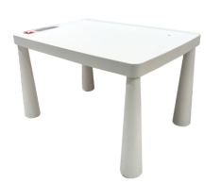
15 | 玩具筐 | - 规格：340*240mm  - 环保塑料材质，模具一次成型 | 个 | 36 | 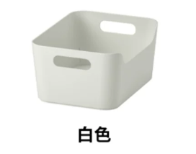
16 | 储物盒 | - 规格：430*300*100mm  - 材质：PP塑料 | 个 | 70 | 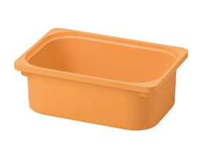
17 | 卡通  沙发 | 1、规格：月亮*1直径1350mm，大星星*1直径920mm,小星星*1直径350mm，云朵*2直径500mm；  2、高密度回弹海绵；  3、易大理PU环保皮，防水防污，实木框架。 | 套 | 1 | 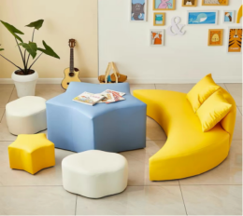
18 | 小帐篷 | - 规格：1350*1200*1400mm  - 材质：加厚帆布面料；  - 实木框架支撑。 | 套 | 1 | 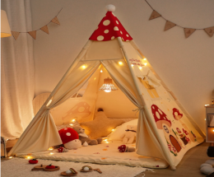
19 | 篮球 | 1、规格：3号100个，4号各100个；  2、材质：天然橡胶。 | 个 | 200 | 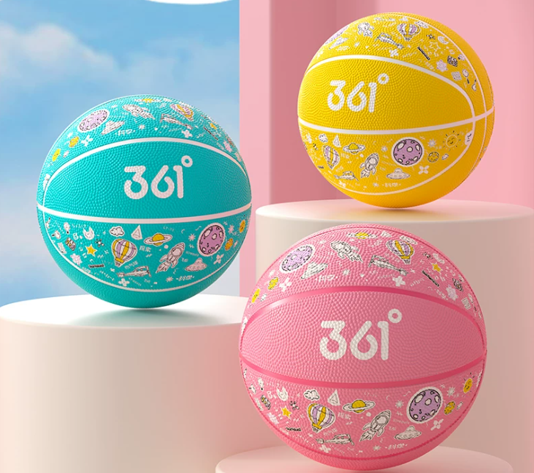
20 | 跑酷  器材 | 1、户外运动跑酷系列-标准版：  包含：  ①三角蹬（咖啡色）：尺寸：57*60*57cm，材质：EPE+EVA+户外PVC防雨皮。数量：5件。  三角蹬（苹果绿）：尺寸：57*60*57cm，材质：EPE+EVA+户外PVC防雨皮。数量：5件。  ②三角蹬防滑地垫：尺寸：800*500mm，数量：6件。  ③半圆柱-H15（咖啡色）：尺寸：30*30*15cm，材质：EPE+EVA+户外PVC防雨皮。数量：3件。  半圆柱-H15（苹果绿）：尺寸：30*30*15cm，材质：EPE+EVA+户外PVC防雨皮。数量：3件。  ④平衡木-H30（咖啡色）：尺寸：60*30*30cm，材质：EPE+EVA+户外PVC防雨皮。数量：4件。  平衡木-H45（苹果绿）：尺寸：80*30*45cm，材质：EPE+EVA+户外PVC防雨皮。数量：2件。  ⑤防护地垫（苹果绿）：尺寸：200*80*5cm，材质：EVA+户外PVC防雨皮。数量：5件。  ⑥跳箱-H10（深米色）：尺寸：80*60*10cm，材质：EPE+EVA+户外PVC防雨皮。数量：2件。  跳箱-H20（咖啡色）：尺寸：80*60*20cm，材质：EPE+EVA+户外PVC防雨皮。数量：2件。  跳箱-H30（苹果绿）：尺寸：80*60*30cm，材质：EPE+EVA+户外PVC防雨皮。数量：2件。  跳箱-H40（咖啡色）：尺寸：80*60*35cm，材质：EPE+EVA+户外PVC防雨皮。数量：2件。  ⑦跳马-第1级（苹果绿）：尺寸：80*60*20cm，材质：EPE+EVA+户外PVC防雨皮。数量：1件。  跳马=第2级（咖啡色）：尺寸：80*50*20cm，材质：EPE+EVA+户外PVC防雨皮。数量：1件。  跳马-第3级（深米色）：尺寸：80*40*20cm，材质：EPE+EVA+户外PVC防雨皮。数量：1件。  跳马-第4级（苹果绿）：尺寸：80*30*20cm，材质：EPE+EVA+户外PVC防雨皮。数量：1件。  ⑧升降单杠支架：升降单杠支架尺寸：150.6*94.4*154.3cm，单杠支架尺寸：φ2.5*100cm，数量：2套，合计4件。  ⑨户外运动探索区-中轮胎乌龟壳盖板（果绿）：尺寸：φ44*12cm，数量：2件。  ⑩乌龟背套装（果绿+墨绿）：材质：塑料，尺寸：乌龟背约39.5*38.3*19cm，牵引绳长约146.5cm，配置：红色*2，黄色*2，蓝色*2，牵引绳*6，数量：6件。  ⑪体能圈（橙黄）：材质：塑料。尺寸：外径600mm，数量：6件。  体能圈（海军蓝）：材质：塑料。尺寸：外径600mm，数量：6件。  体能圈（果绿）：材质：塑料。尺寸：外径600mm，数量：6件。  ⑫体能棒（深米色）：材质：塑料。外径28mm长1000mm，数量：18件。  ⑬体能圈固定夹（2件/组）：材质：塑料。尺寸：66*38*36mm，数量：10组，合计20件。  体能棒固定夹（2件/组）：材质：塑料：尺寸：72*34*15mm，数量：6组，合计12件。  ⑭三角锥底座（墨绿色）：材质：塑料。尺寸：222*222*304mm，数量：9件。  三角锥底座（果绿色）：材质：塑料。尺寸：222*222*304mm，数量：9件。  2、表面为皮革，里面为可回弹，缓冲功能，低吸水性的填充物，适合户外运动使用；  ★3、增塑剂测试结果：  DBP、 BBP、 DEHP、DNOP检出结果均为ND=未检出。  ★4、可迁移元素测试结果：  砷(As)、锑(Sb)、钡(Ba)、镉(Cd)、铬(Cr)、铅(Pb)、汞(Hg)、硒(Se)的检出结果符合GB6675.4-2014限量标准  ★5、符合检测标准依据：  GB6675.1-2014《玩具安全第1部分:基本规范》  GB6675.2-2014《玩具安全第2部分:机械与物理性能》  GB6675.3-2014《玩具安全第3部分:易燃性能》  GB6675.4-2014《玩具安全第4部分:特定元素的迁移》  GB6675.11-2014 玩具安全第11部分:家用秋千、滑梯及类似用途室内、室外活动玩具中项目检测 | 套 | 1 | 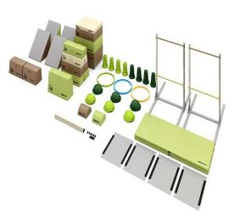
21 | 助力  跳板 | 1、600*400mm；  2、二簧跳板，防生锈弹簧，加厚木材，稳固安全，优质毛毡，防滑吸汗。 | 个 | 6 | 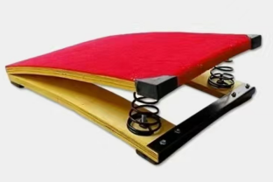
22 | 立定跳远垫子 | 1、500*2500mm 刻度2000mm；  2、橡胶底背，刻度清晰，吸附性强，防滑耐磨。 | 个 | 2 | 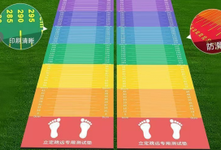
23 | 跨栏 | - 规格：450*230mm  - 材质：ABS材质，5个一组 | 个 | 6 | 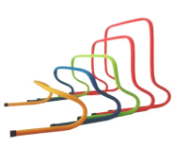
24 | 篮球收纳架 | - 规格：1245*465*1325mm；  - 采用优质冷轧钢板，双排四层； | 个 | 6 | 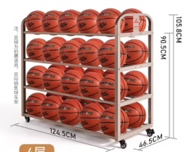
25 | 定制草房子 | 1、规格：≥3000*5000mm（15-20平方之间）  2、结构：防腐木框架、草顶  3、材质：  立柱：85*85mm±2mm（樟子松防腐处理）；  墙面：20mm±1mm（樟子松防腐处理）；  龙骨：85*27mm±2mm（樟子松防腐处理）；  檩条：85*27mm±2mm（樟子松防腐处理）；  外顶：草顶；  室内吊顶：20mm±2mm（樟子松防腐处理）；  室内地面：≥12mm实木地板；  4、内部配套货物：  实木储物柜 1800*800*400 3 套  实木桌子 1200*600*450 4 张  实木椅子 8把  5、基础处理：现有安装地点为草坪，安全前成交单位应完成清表，找平、地基处理等工作，以保证后期房间结构的稳定性；  6、电路：房间内部电路、照明灯库应配置（电路、灯具、施工等应包含在内）  7、室内吊顶：室内全平顶吊顶处理，材质为防腐木板材；  8、地面：地面采用防腐木板材通铺；  9、设计：成交单位根据实地情况结合谈判文件的要求提供设计图，经甲方确认后方可实施。 | 座 | 1 | 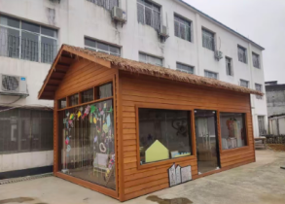
26 | 定制木房子 | 1、规格：≥3000*5000mm（15-20平方之间）  2、结构：防腐木框架、瓦顶；  3、材质：  立柱：85*85mm±2mm（樟子松防腐处理）；墙面：20mm±1mm（★樟子松防腐处理）；  龙骨：85*27mm±2mm（樟子松防腐处理）；  檩条：85*27mm±2mm（樟子松防腐处理）；  外顶：沥青瓦；  室内吊顶：20mm±2mm（樟子松防腐处理）；  ★室内地面：≥12mm实木地板；  4、内部配套货物：  实木储物柜  材质：实木  ★环保指标：甲醛释放量≤0.3mg/L  1800*800*400 3 套  实木桌子  材质：实木  ★环保指标：甲醛释放量≤0.3mg/L  1200*600*450 4 张  实木椅子  材质：实木  ★环保指标：甲醛释放量≤0.3mg/L  8把  5、基础处理：现有安装地点为草坪，安全前成交单位应完成清表，找平、地基处理等工作，以保证后期房间结构的稳定性；  6、电路：房间内部电路、照明灯库应配置（电路、灯具、施工等应包含在内）  7、室内吊顶：室内全平顶吊顶处理，材质为防腐木板材；  8、地面：地面采用防腐木板材通铺；  9、设计：成交单位根据实地情况结合谈判文件的要求提供设计图，经甲方确认后方可实施 | 座 | 1 | 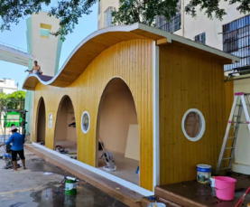
27 | 定制砖房子 | 1、规格：≥3000*5000mm（15-20平方之间）  2、结构：防腐木框架、瓦顶；  3、材质：  立柱：85*85mm±2mm（樟子松防腐处理）；  墙面：砖墙；  龙骨：85*27mm±2mm（樟子松防腐处理）；  外顶：沥青瓦；  室内吊顶：20mm±2mm（樟子松防腐处理）；  室内地面：≥12mm实木地板；  4、内部配套货物：  实木储物柜 1800*800*400 3 套  实木桌子 1200*600*450. 4 张  实木椅子 8 把  5、基础处理：现有安装地点为草坪，安全前成交单位应完成清表，找平、地基处理等工作，以保证后期房间结构的稳定性；  6、电路：房间内部电路、照明灯库应配置（电路、灯具、施工等应包含在内）  7、室内吊顶：室内全平顶吊顶处理，材质为防腐木板材；  8、地面：地面采用防腐木板材通铺；  9、设计：成交单位根据实地情况结合谈判文件的要求提供设计图，经甲方确认后方可实施 | 座 | 1 | 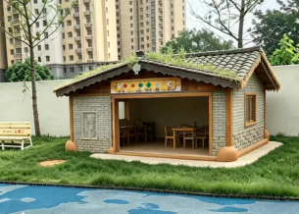
28 | 泥巴桌 | - 规格：1500*600*700mm  - 防腐木材料；  - 结构如图。 | 张 | 1 | 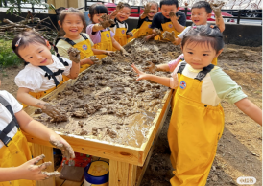
29 | 户外  桌凳 | - 规格：1500*600*450mm  - 材质：防腐木；  - 一桌八凳。 | 套 | 1 | 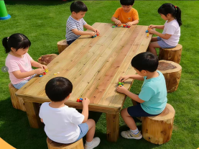
30 | 安吉游戏管道 | 1、27个支架高25.30.35.40.45.50.55.60.65cm各三个  2、27个水渠11*80cm  3、6个弯头 | 套 | 1 | 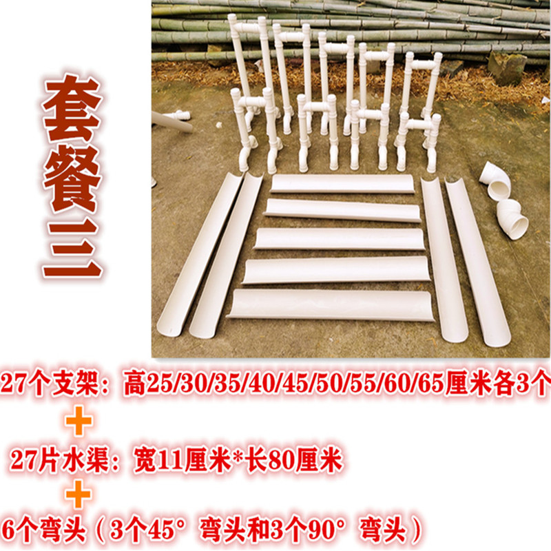
31 | 白色棉布手帕 | 1、纯棉白色；  2、平纹织造；  3、300*300mm。 | 张 | 500 | 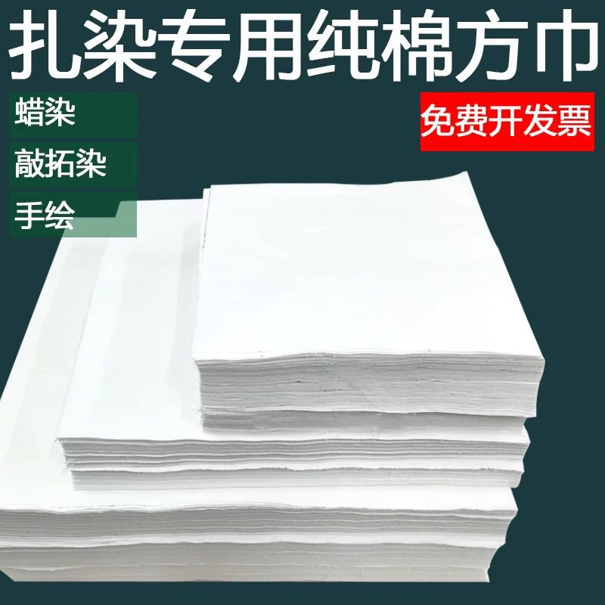
32 | 防水衣 | 1、面料：PVC防水材料；  2、高温压合工艺，可调节背带。 | 件 | 15 | 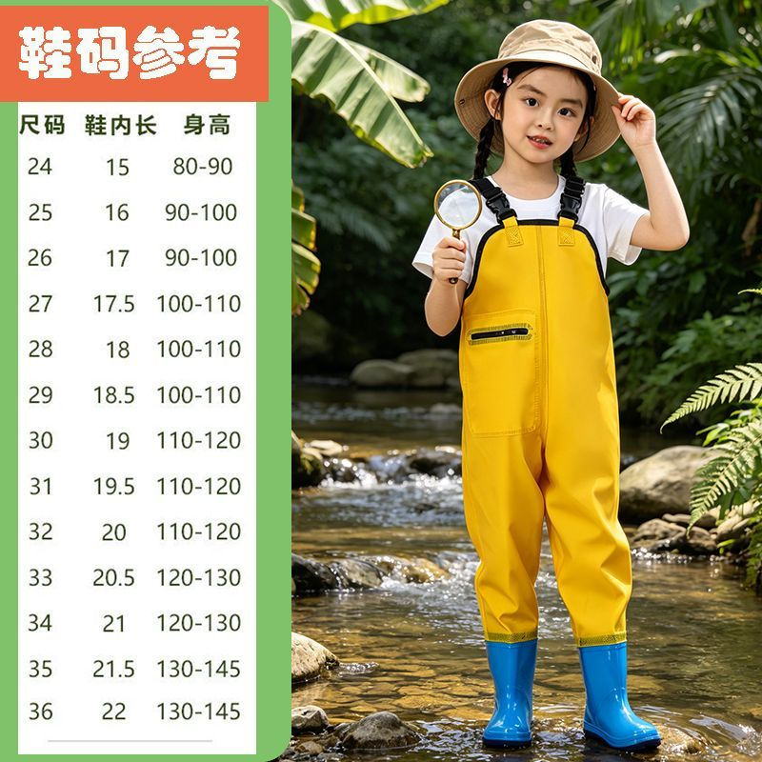
33 | 晒纸晾晒架 | 1、金属材质，净空间45cm，白色 | 个 | 1 | 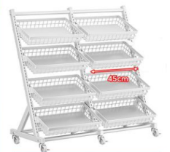
34 | 定制标示牌 | - PVC广告板；  - 600*600mm，400*200mm。 | 个 | 10 | 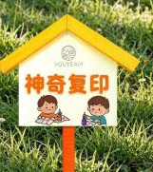  
35 | 玩偶  服装 | 1、规格：≥160cm；  2、材质：EVA和珍珠棉材质拼接头套，外面套水晶绒面料 | 个 | 2 | 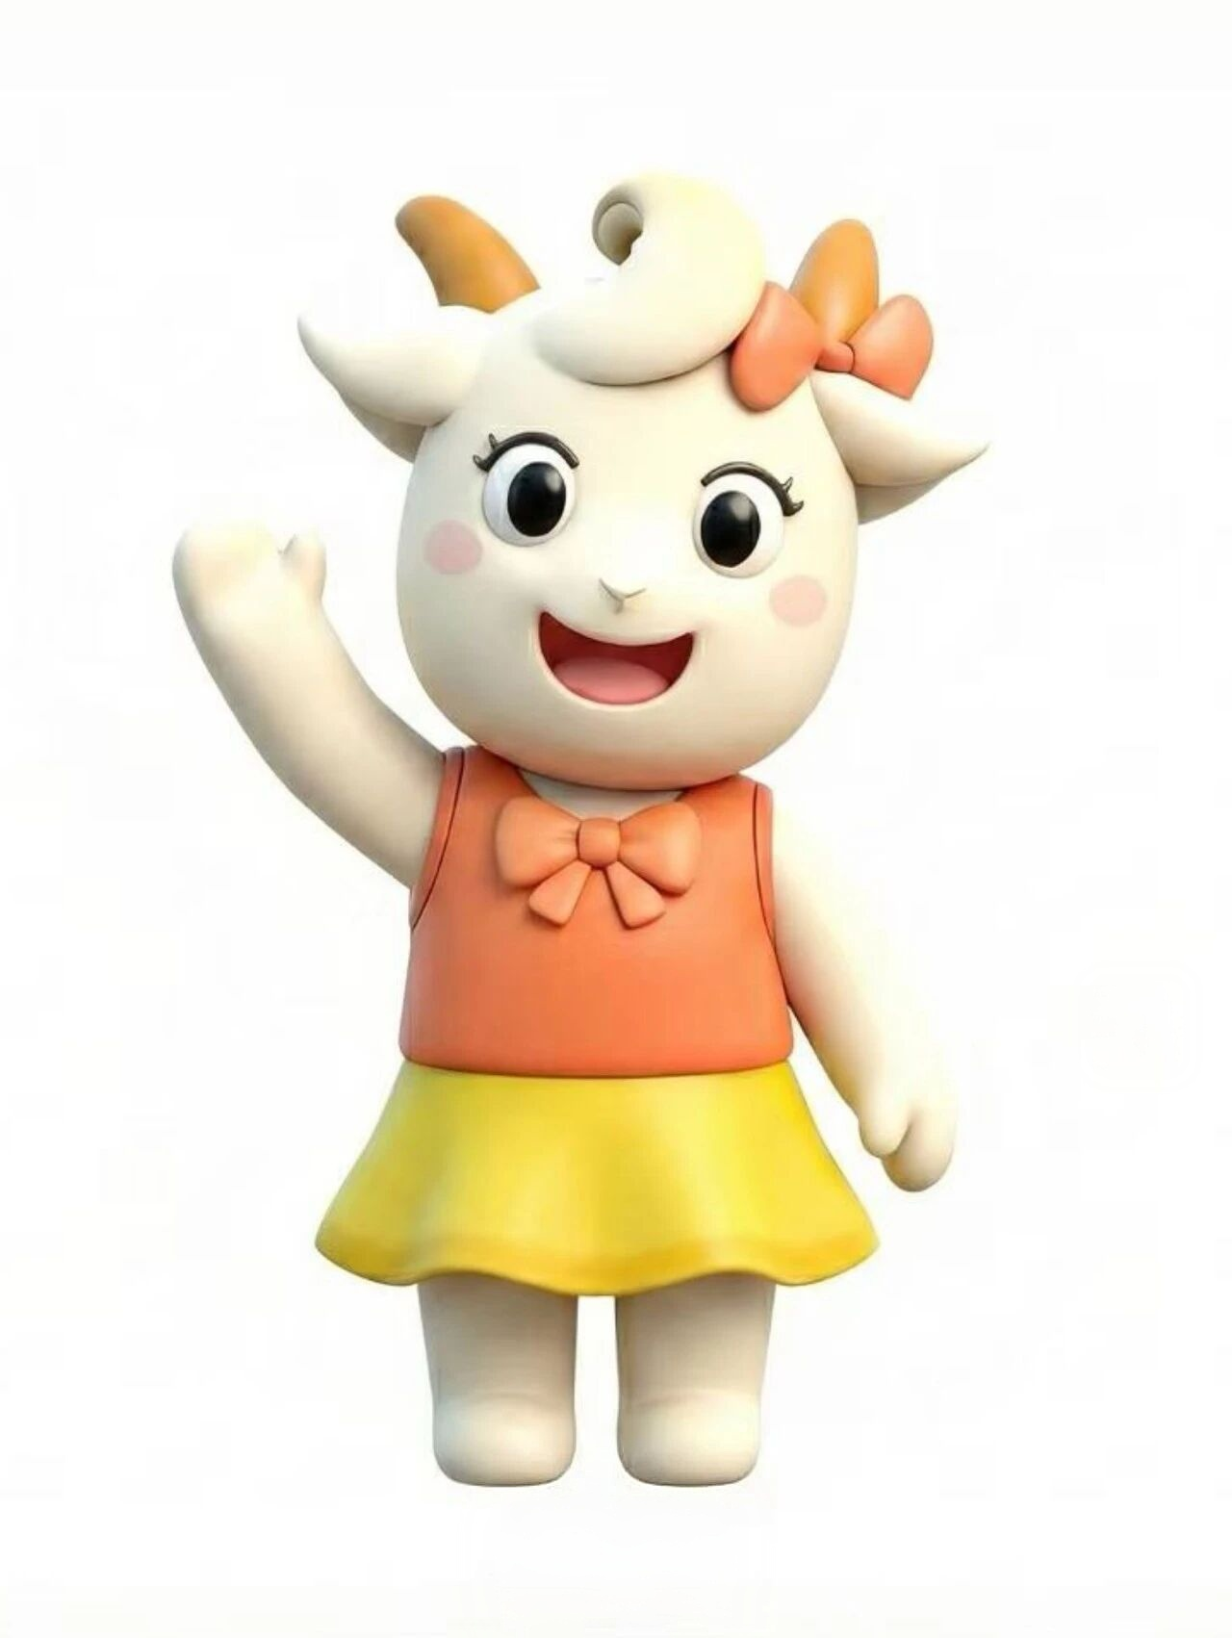  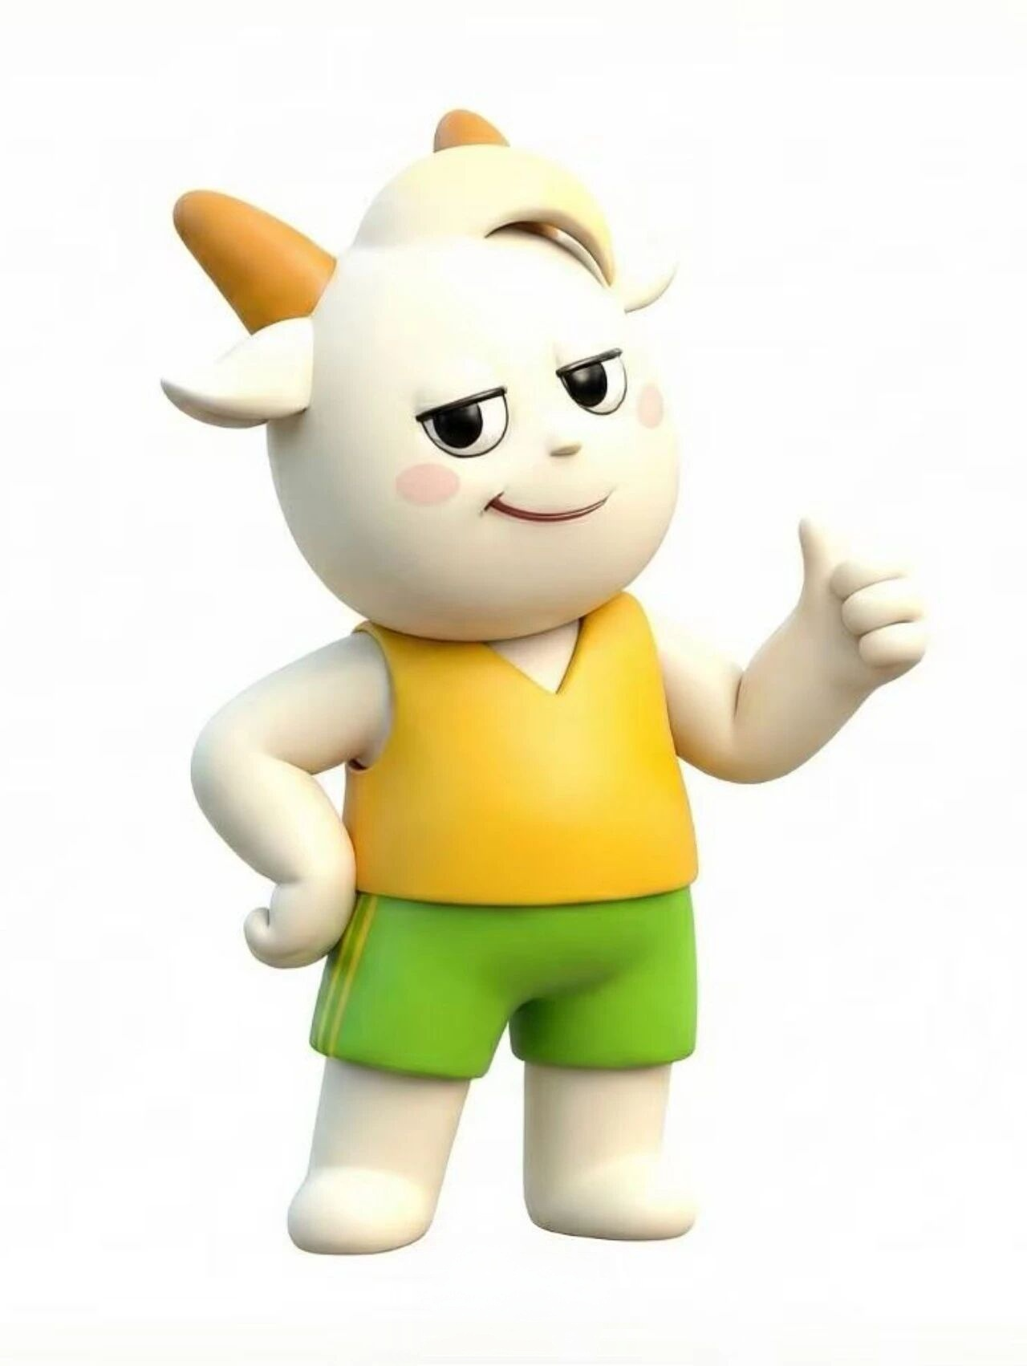
36 | 商用电磁炉 | 1、功率：5000W；  2、额定电压：220V；  3、黑晶面板超强防水；  4、液晶面板、八档火力调节。 | 台 | 1 | 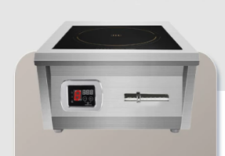
37 | 通风设备（风柜） | 1、功率7.5KW，离心风柜；  2、外壳镀锌板材质，离心风机；  3、风量：22000-25000；  4、全压：≥550Pa；  5、噪音：≥65db；  6、含原管道、法兰更换改造；  7、含旧设备拆除移除；  8、含线路改造；  9、含所有设备吊装、安装、机械费。 | 项 | 1 | 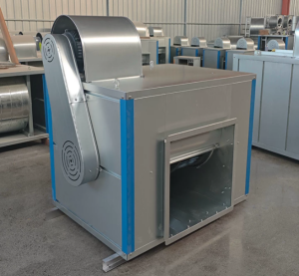
38 | 油烟净化器 | 1、高效化过滤，低空油烟净化器；  ★2、设备本体漏风率＜5%；  ★3、额定风量值≥20000m³/h；  ★4、额定风量下净化效率≥96%；  ★5、额定风量下油烟排放浓度≤0.6%；  6、含连接管道法兰制作安装费；  7、含线路改造。 | 项 | 1 | 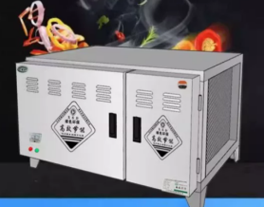
39 | 双层  餐车 | - 规格：850*450*900  - 采用201不锈钢制作，材料厚度0.7mm；  - 底部万向静音轮，加深加厚收纳盘。 | 个 | 6 | 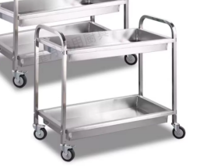
40 | 厨房  立式  风扇 | - 规格：白色16寸  - 额定功率：40W；  - 扇叶直径：400mm；  - 送风类型：摇头；  - 电机类型：交流电机；  - 档位：三档。 | 个 | 1 | 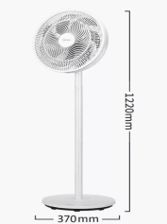
41 | 紫外线消毒灯 | 1、灯管1200mm,吊链款；  2、含开关线材布线安装。 | 套 | 30 | 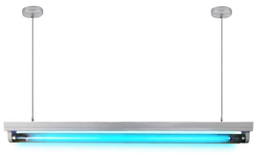
42 | 彩色铝合金雨棚 | 1、雨棚伸出1200mm，铝合金主材厚度2mm,辅材厚1.2mm、含10米管道改造 | 平方 | 60 | 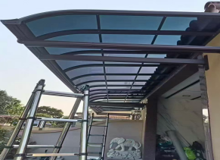
注：1、跑酷器材、油烟净化器须提供检测报告，检测报告需包含加★项参数要求，定制房子提供墙面原材料樟子松、实木储物柜 、实木桌子、实木椅子、实木地板检测报告，检测报告需包含加★项参数要求，未提供视为重大负偏离，按废标处理；
2、其余非定制产品均需提供证明材料，包括但不限于检测报告、产品彩页、官网截图等，未提供视为重大负偏离，按废标处理；
3、样品要求：
3.1样品制作的标准和要求：各供应商的样品必须满足采购人参数要求。
3.2样品的递交
- 递交样品截止时间：在提交响应文件截止时间前一天，送至西安市经济开发区凤城十一路与文景路十字西北角文景广场C座1202室。
- 供应商代表必须在递交样品截止时间前将样品送达指定地点，逾期不予受理。
（3）样品需密封完好，外包装注明供应商名称
（4）现场评审内容:
木房子立柱：85*85mm±2mm 长度：300mm 1根
木房子墙面：20mm±1mm 长度：300mm 1根
木房子龙骨：85*27mm±2mm 长度：300mm 1根
跑酷材料（平衡木) 600*300*300mm 1件
平衡木样品为EPE（珍珠棉）+EVA（黑色发泡泡棉）不包含外部皮革皮套，便于直观评审内部材质
未提供样品或提供的样品不符合采购参数要求，视为重大负偏离，按废标处理。
注：1.现场考察：统一组织。供应商由采购人统一组织在2026年11月6日10:00勘察本项目实施现场，核对现场可能影响货物预算及安装的全部因素，确保所投货物满足现场实际安装要求，因未勘察现场而引起的一切责任由供应商自行承担。
2.采购清单中参考图片均来自网络，图片上logo、文字等与本次招标无关；非定制货物、设备尺寸允许有细微偏差，但如果在后期安装过程中出现不符合现场实际安装的情况，中标人则需无条件更换货物、设备。
3.产品验收前必须保证合格；按采购人要求送检，采购人有权委托第三方进行产品质量、规格要求等检测，检测不合格的更换所有产品并承担违约责任及损失。
4.上述所有设备均须提供专业安装。
四、实施要求
1.所有产品、安装材料的质量及实施质量必须严格按照国家及行业相关规范、谈判文件要求执行。
2.中标人应对安装施工安全、质量全面负责，并承担成品保护，如因中标人原因造成安全、质量事故或成品损坏，中标人承担一切经济法律责任。
3.本项目施工时所涉及的破坏及修复（包括不限于地面、绿化、现场成品设施的破坏及修复等内容）由中标人负责，费用包含在投标报价中。
4.材质及工艺要求：所有产品均须按规范的工艺生产，保障产品的专业性、规范性。
5.采购人或采购人指定部门有权对中标人提供的产品进行抽样检测或验收，不符合采购要求的的货物无条件退场，采购人有权终止合同。相关损失由中标人自行承担。投标报价时应充分考虑该费用，采购人不再另行支付。
6.实施期间，中标人应无条件的接受采购人的质量监督，提出的质量问题要及时整改，整改完毕后通知采购人检查验收，合格后书面报送采购人备案。
7.如因质量问题所造成的一切损失由中标人负责。
8.项目实施过程中发生的一切安全事故，均由中标人负责处理并承担经济和道义上的责任，招标人不承担任何责任。
五、其他要求
1.中标人所聘人员在岗履行职责期间（包括上下班途中）发生的一切安全事故，均由中标人负责处理并承担经济和道义上的责任，采购人不承担任何责任。
2.供应商要充分考虑知识产权问题，保证采购人免除且承担由于供应商在其本国使用该项目所需的材料和设计或其任何一部分时而引起第三方提出的侵犯专利权、商标权或工业设计权的起诉、行动、行政程序索赔、请求等，以及采购人为此而产生的损失和损害、费用和支出（包括律师费）。

